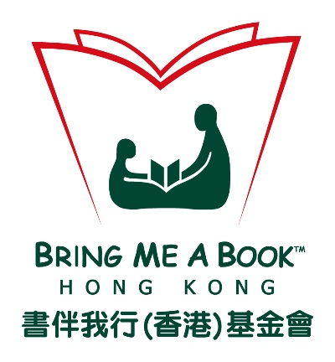

填妥後請電郵至yvonne@bringmeabook.org.hk，請致電2127 4533確認。

團體名稱： | (中文)
Organization name | (English)
地址Address：
負責人姓名：  contact person |  |  | 職位Title：
電話Tel： |  |  | 圖書館安裝日期 Library installation day：
電郵Email：

舉行訓練日期 (共兩節，每節2小時)：
第一節 |  | 時間
第二節 |  | 時間
舉行地點 |  | 取書日期 |  | *上午 / 下午
參與人數 |  |  | (上午:09:30-13:00 / 下午:14:00-17:30)  *刪除不適用者

申請物資 (可選擇多於一項)：
導師訓練課程手冊及有關訓練物資 (只適用於第一次舉行訓練之機構)

兒童圖書共 本 (兒童歲數為 0-2 本／兒童歲數為 3-5 本／兒童歲數為6-8 本)

紀念品相架 個

將訓練資料上載本會網頁公開宣傳 (只適用於社會服務機構)

注意事項
- 參加訓練人數上限為20人
- 完成兩節訓練的參加者才可獲贈圖書
- 查詢請電：2127 4533

注意事項  - 參加訓練人數上限為20人  - 完成兩節訓練的參加者才可獲贈圖書  - 查詢請電：2127 4533 |  | 負責人簽署 及 團體印章
注意事項  - 參加訓練人數上限為20人  - 完成兩節訓練的參加者才可獲贈圖書  - 查詢請電：2127 4533 |  | 團體負責人姓名
注意事項  - 參加訓練人數上限為20人  - 完成兩節訓練的參加者才可獲贈圖書  - 查詢請電：2127 4533 |  | 申請日期

For Official Use:
機構取書日期 |  | 經手人
兒童圖書名稱 (數量)
提交檢討報告日期

